Муниципальное Бюджетное Дошкольное Образовательное Учреждение «Детский сад №49 комбинированного вида»

Конспект занятия по ФЭМП в старшей группе «Путешествие в королевство Математики»

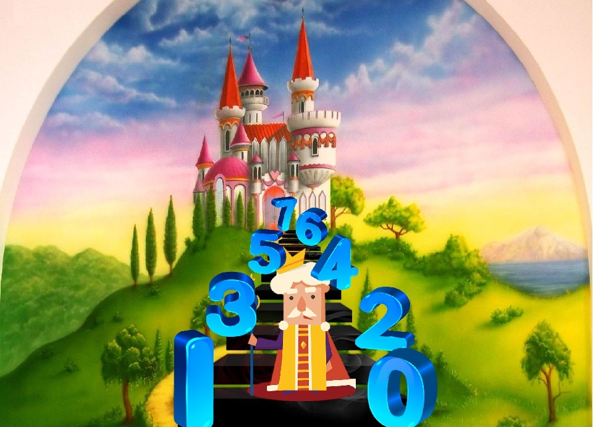

Выполнила: воспитатель Червякова Е.Н

Шпаньково
2023

Цель: закрепление математических знаний и умений
Программное содержание:
Образовательные задачи:
выявить полученные знания, представления, умения, которые дети получили в течение учебного года;
совершенствовать умение находить место числа в ряду, считать до 10 и обратно;
решать задачи на сложение и вычитание;
совершенствовать знания о геометрических фигурах и форме предметов.
Развивающие задачи:
развивать мыслительные операции, внимание, умение ориентироваться в пространстве;
развивать у детей любознательность, взаимопомощь, навыки самооценки;
развивать логическое мышление, зрительную память, связную речь.
Воспитательные задачи:
воспитывать самостоятельность, умение понимать задачу и выполнять её;
воспитывать интерес к математическим занятиям.
Интеграция образовательных областей: познавательное, речевое, художественно – эстетическое, физическое развитие.
Методические приемы:
-Наглядный метод (карты, иллюстрации);
-игровой (сюрпризные моменты);
- словесный (инструкция, вопросы, ответы детей и т.д)
-поощрение, анализ занятия, рефлексия.
Словарная работа: разгадывание загадок, названия геометрических фигур; цвет, форма, размер.
Оборудование: карточки с цифрами, картинки для решения задач; раздаточный математический материал: математические наборы, чёрно-белые картинки карандашей; музыкальное сопровождение; цветные карандаши; демонстрационный материал: «письмо», иллюстрации.
Ход занятия:
Воспитатель: Ребята, сегодня утром почтальон принёс в сад письмо, которое адресовано детям старшей группы. Интересно, от кого оно? Давайте прочитаем его, и нам все станет ясно.
«Здравствуйте, ребята! Мы, жители математического королевства просим вас о помощи. В нашем королевстве все числа перепутались в числовом ряду, а геометрические фигуры забыли свои имена. Мы знаем, что вы любите математику и, значит, сможете нам помочь. А чтобы вам было легче нас найти, мы прислали вам карту нашего королевства».
Воспитатель: Ребята, мы поможем помочь жителям математического королевства? Тогда отправляемся в увлекательное путешествие по королевству «Математика». Посмотрите на карту. Это королевство состоит из нескольких островов. Скажите мне, ребята, чем эти острова различаются между собой? (форма, цвет, размер).
Воспитатель. Молодцы, вижу что вы готовы. Ребята, а чтобы отправится в путешествие, нам необходим транспорт? Как вы думаете, на каком транспорте мы отправимся в путь? (На корабле, машине, поезде).
Воспитатель. А давайте к первому острову мы отправимся на самолёте.
Руки в стороны – в полёт
Отправляем самолёт.
Правое крыло вперёд,
Левое крыло вперёд.
1, 2, 3, 4 – полетел наш самолёт.
Звучит рёв самолёта (запись).
Мы «попадаем» в королевство. (Дети садятся за столы)
Воспитатель. А вот и первый наш остров «Посчитай-ка». На этом острове живут Числа. Они так долго готовились к встрече с вами, что совсем перепутали свои места в числовом ряду. Помогите им ребята найти своё место.
Дидактическая игра «Расставь цифры от 1 до 10 – по порядку».
Дети выкладывают из карточек числовой ряд от 1 до 10. (Проверяем хором прямой и обратный счёт).
Воспитатель. Посчитайте от 1 до 10. А теперь наоборот от 10 до 1.
Дидактическая игра «Числа-соседи».
Ребята, помогите числам найти своих соседей.
Назовите соседей числа 5 (4 и 3); 7 (6 и 8); 9 (8 и 10); 2 (1 и 3), 3 (2 и 4)
Воспитатель. Молодцы, ребята, хорошо справились с заданиями. Жители этого острова остались вами довольны, отправляемся дальше? Поплыли?
Мы руками поведём –Реклама
Будто в море мы плывём.
Раз, два, три, четыре –
Вот мы к берегу подплыли.
Чтобы косточки размять,
Начнём наклоны выполнять –
Вправо, вправо, влево, влево.
Не забудем и присесть –
Раз, два, три, четыре
На счёт пять за парты сесть.
Воспитатель. Вот и добрались мы с вами до второго острова, который называется «Узнавай-ка». Только кто живет на этом острове, я вам не скажу. Я хочу, чтобы вы сами их отгадали. Узнаете?
1. Он похож на колесо,
А еще на букву О.
По дороге катится
И в ромашке прячется.
Нрав его совсем не крут.
Догадались? Это - (круг)
2. Три вершины, три угла,
Три сторонки – вот и я. (треугольник)
3. Не овал я и не круг,
Треугольнику я друг,
Прямоугольнику я брат,
Ведь зовут меня (квадрат)
4. Растянули мы квадрат.
И представили на взгляд,
На кого он стал похожим,
Или с чем-то очень схожим?
Не кирпич, не треугольник -
Стал квадрат… (прямоугольник).
Воспитатель. Да, это геометрические фигуры – большие озорники очень любят играть. И хотят с вами поиграть. Вы согласны?
Работа с карточками: выкладывание заданного количества геометрических фигур.
Воспитатель: Ну что же и жителям этого острова мы смогли с вами помочь. Следующий остров расположен недалеко, мы дойдём туда пешком.
Мы отправились в поход.
Топ, топ, топ.
Топ, топ, топ.
Вот высокая гора,
Мы забрались туда.
Отдохнули, улыбнулись,
Поднялись и потянулись.
Вниз сбежали - не устали.
Воспитатель. Вот и ещё один остров математической страны, который называется «Отвечай-ка».
*Четыре гусенка и двое утят
В озере плавают, громко кричат.
А ну, посчитай поскорей,
Сколько всего в воде малышей? Шесть.
*Семь веселых поросят
У корытца в ряд стоят.
Два ушли в кровать ложиться –
Сколько свинок у корытца? Пять.
*Четыре спелых груши
На веточке качалось
Две груши снял Павлуша,
А сколько груш осталось? (Две).
Воспитатель. Я слышала, что на этом острове живет еще волшебник, который очень любит рисовать. У него приключилась беда, его карандаши вдруг потеряли цвет. Поможем ему, сделаем карандаши снова цветными.
Посмотрите, у вас на столах лежат карточки. Закрасьте первый карандаш – желтым цветом, четвертый – синим, второй – зеленым, пятый – красным, третий – коричневым, а шестой – оранжевым (дети закрашивают карандаши).
- Молодцы! Скажите, на котором по счету месте – синий карандаш? Какого цвета карандаш на пятом месте? На котором по счету месте желтый карандаш?
Воспитатель: Какие сообразительные, молодцы. А нам пора возвращаться в детский сад. Закройте глазки и посчитаем обратный отсчет 10…1
(Звучит волшебная мелодия).
(Дети считают хором)
Вот мы и в детском саду.
Мы в Королевстве побывали,
Очень многое узнали,
Возвратились мы назад,
Детский сад нам очень рад.
Воспитатель: Сегодня мы с вами совершили увлекательное путешествие. Где мы с вами сегодня побывали, ребята? А почему мы с вами туда отправились? (жители попросили о помощи) Мы смогли им помочь? Чем мы им помогли?
Жители островов «Посчитай-ка», «Узнавай-ка», «Отвечай-ка» в благодарность вам за вашу работу оставила вот этот сундучок. Заглянем в него? Посмотрите, это медали - награды самым умным детям.

Используемые ресурсы:
https://www.maam.ru/detskijsad/zagadki-dlja-detei-o-geometricheskih-figurah-26349.html
https://img2.reactor.cc/pics/post/full/остров-песочница-красивые-картинки-рисунок-710180.jpeg
https://zvukipro.com/transport/186-zvuki-samoleta.html
https://yandex.ru/search/?text=%D1%84%D0%B8%D0%B7%D0%BC%D0%B8%D0%BD%D1%83%D1%82%D0%BA%D0%B0+%D0%BC%D1%8B+%D1%80%D1%83%D0%BA%D0%B0%D0%BC%D0%B8+%D0%BF%D0%BE%D0%B2%D0%B5%D0%B4%D0%B5%D0%BC+%D0%B1%D1%83%D0%B4%D1%82%D0%BE+%D0%B2+%D0%BC%D0%BE%D1%80%D0%B5+%D0%BC%D1%8B+%D0%BF%D0%BB%D1%8B%D0%B2%D0%B5%D0%BC&lr=138004&clid=2261451&win=378&src=suggest_Tail
https://vk.com/wall-120374391_64998
https://img.razrisyika.ru/img/198/1200/788458-yumoristicheskiy-karandash-ru-raskraska.jpg

